福建南方路面机械股份有限公司2023届校园招聘
一、公司简介
福建南方路面机械股份有限公司（以下简称“南方路机”）——2021年全球工程机械制造商前50强，创建于1991年，是一家长期专注于搅拌设备研发、制造及服务的国际化品牌企业。南方路机拥有强大的技术研发实力，致力于矿山开采、建筑工程材料生产、机制砂生产线、固体废弃物处理、工程搅拌设备产业链等的整体解决方案。
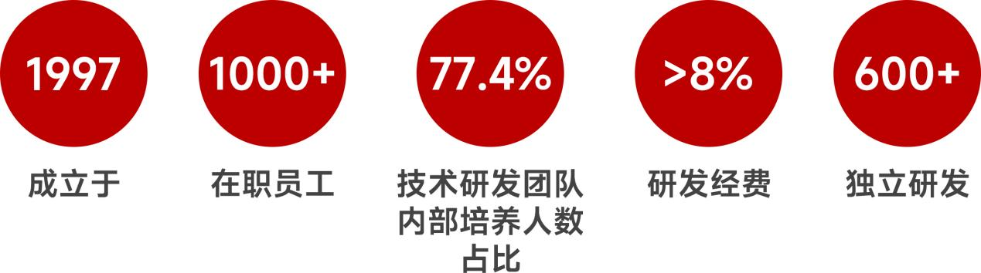
- 公司拥有完善的科研体系，建立了4大科研机构为一体的研发体系：
  - 机械工程研究生创新基地
  - 绿色建材装备研究院
  - 固体资源化装备研发中心
  - 博士后科研工作站
迄今已获得45项省级科技进步奖和37项国家级科技进步奖。南方路机自成立以来参与制定颁布了13项国家及行业标准，共获批专利603项，其中实用新型专利518项、发明专利52项、外观设计专利33项。
- 公司建设有行业内最全最先进的工程应用材料实验中心，在材料领域通过数据得以验证。
- 公司基于自动化控制和物联网技术，打造科学监控系统——云平台。实现设备的远程诊断、设备维护、节约能耗以及经营辅助管理。
我们真正实现以人为本的社会发展观及产业报国的远景；
我们时刻追求员工价值及其成长的最大化；
我们团结、进取，为实现可持续发展的社会环境而奋斗。

二、招聘对象：2023届应届毕业生（博士、硕士、本科）
招聘岗位：技术研发类、营销（含海外）类、售后服务类、软件开发类、管理培训生
专业要求：机械、电气、自动化控制、采矿、能源与动力、非金属材料、软件工程、计算机科学与技术、电子信息工程、电子信息科学与技术等相关专业
招聘对象 | 招聘人数 | 薪酬福利 | 政府补贴
博士 | 5 | 30W | - 可申请泉州高层次人才，安居补助5万元，生活补助、工作经费10万元；  2.每年按薪酬的50%标准进行补助；  3.申请我司博士岗位还可到华侨大学当编制内老师；
硕士 | 10 | 10-13K | - 符合条件可申请泉州高层次人才，安居补助5万元，生活补助、工作经费10万元；  2.每年按薪酬的50%标准进行补助（985、211院校）；  3.符合工科专业，每人每月可享有800元安居补助，发放期限为2年；  4.应届毕业生入户泉州可申请人才补助1万元；
本科 | 30 | 5-8K | - 每年按薪酬的50%标准进行补助（985、211院校）；  2.符合工科专业，每人每月可享有600元安居补助，发放期限为2年；  3.应届毕业生入户泉州可申请人才补助1万元；
三、招聘要求：
1、热爱工程机械事业，品德优良，熟练应用AutoCAD、Solidworks等工具软件，熟练掌握和应用国家制图规范。
2、工作积极主动、善于学习、有钻研精神，逻辑能力、责任心强。
3、具有良好的团队合作意识，拥有良好的沟通、协调、解决问题的能力。
四、人才培养晋升通道：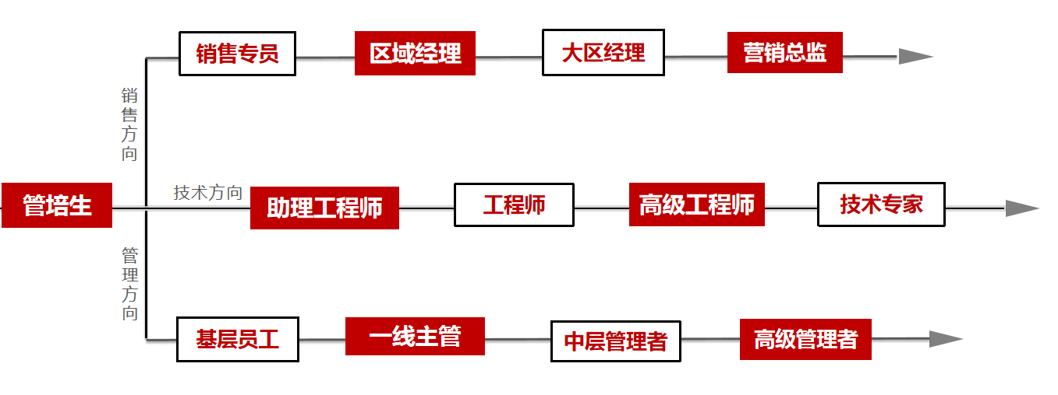

培养机制：
轮岗制：半年内各车间轮岗，半年后定岗；
培训制：训练营，技术讲堂、管理培训、业务培训；
导师制：资深工程师或业务骨干带训，在岗培训，绩效面谈；
沟通制：新老生交流会，高层面对面，座谈会，职业生涯规划；
晋升制：专项晋升考核，能力与薪酬评估。
五、薪酬及福利
1、入职即缴纳七险一金等；年终奖、员工旅游、员工活动基金、党群委员会；
2、住宿：免费提供住宿，宿舍配有空调、热水器、电视、独立卫生间、等生活配套设施；清雅舒适；公寓式宿舍，5分钟即达公司，安全方便；
3、伙食：福利性食堂；
4、福利：公司实行5天8小时工作制；
5、员工发展：公司十分重视人才的培养，每年为员工提供多种培训，每年两次晋升机会，并为有潜力的员工提供广阔的晋升发展空间。
六、应聘流程
简历投递-简历筛选-视频/现场面试-专业测评-发放OFFER

七、应聘方式
1、方式一：邮箱地址：hr@nflg.com
2、方式二：登录官网http://www.nflg.com/，首页“关于我们”——选择“加入我们”——“南方路机2023校园招聘网申入口”上传简历
3、如有其它疑问和建议，欢迎致电：叶女士0595-22915800、李小姐0595-28201150

八、关于我们
官方网站：http://www.nflg.com/ 官方微信:

